

| **1. Informe final Proyecto APT** |
| --- |
| El objetivo de este informe es que describas los aspectos más relevantes de tu Proyecto APT. Es importante que fundamentes las decisiones que tuviste que tomar a lo largo del proceso.  A continuación, encontrarás distintos campos que deberás completar con la información solicitada, los que dan cuenta del resumen de tu proyecto APT y sus principales resultados. |

| Nombre del proyecto | **Muro de información** |
| --- | --- |
| Área (s) de desempeño(s) | Gestión de proyectos informáticos, Análisis y desarrollo de modelos de base de datos, arquitectura de software, programación de software, calidad de software |
| Competencias | Gestión de proyectos informáticos, Análisis y desarrollo de modelos de base de datos, arquitectura de software, programación de software, calidad de software |

| **Contenidos del informe final** | |
| --- | --- |
| 1. Relevancia del proyecto APT | El proyecto Muro de Información busca resolver el problema de la comunicación dispersa en los colegios, donde se utilizan medios como notas en agendas, correos electrónicos y mensajes instantáneos. Estos métodos dificultan la gestión de información importante, generando malentendidos, retrasos y desconexión entre profesores y apoderados.  Este tema es relevante para el campo laboral de la ingeniería en informática, ya que aborda la necesidad de crear sistemas que optimicen la gestión de información en entornos educativos.  Afecta principalmente a profesores, apoderados y estudiantes, ya que una comunicación deficiente impacta directamente en la efectividad de la enseñanza y el bienestar de los estudiantes. El Muro de Información aporta valor al facilitar una comunicación clara y accesible, mejorando la interacción entre los involucrados y reduciendo los errores asociados a los métodos tradicionales de comunicación. |
| 2. Objetivos | Desarrollar una plataforma digital accesible que facilite la comunicación entre profesores y apoderados, donde puedan publicar de forma clara y ordenada, optimizando la gestión de la información relevante en el ámbito educativo. |
| 3. Metodología | Se utilizó una metodología ágil (Scrum) para el desarrollo del Muro de Información, permitiendo iteraciones rápidas y ajustes continuos a medida que avanzaba el proyecto.  La metodología ágil fue pertinente, ya que permitió adaptar rápidamente el proyecto a cambios de último minuto, como el ajuste en el motor de base de datos. Además, permitió gestionar el tiempo de manera eficiente y mantener un enfoque en las necesidades de los usuarios. |
| 4. Desarrollo | Etapas del proyecto: Análisis de requerimientos y definición de historias de usuario.  Diseño de la interfaz y arquitectura del sistema.  Desarrollo e implementación de funcionalidades clave (publicaciones, interacciones, registro de usuarios).  Pruebas de funcionalidad y usabilidad.  Dificultades y facilitadores: Una de las dificultades fue el cambio de motor de base de datos, lo que retrasó el cronograma inicial. Sin embargo, el uso de metodologías ágiles y la capacidad del equipo para adaptarse rápidamente fueron facilitadores clave en este proceso.  Ajustes realizados: Se realizó un ajuste en la base de datos para mejorar la escalabilidad y la eficiencia del sistema, lo que requirió una reorganización de las tablas y la implementación de nuevas consultas optimizadas. |
| 5. Evidencias | *Evidencias adjuntas al final |
| 6. Intereses y proyecciones profesionales | El proyecto Muro de Información permitió profundizar en áreas de desarrollo de software y gestión de proyectos informáticos. A través de este proyecto, pude identificar mi interés en crear soluciones tecnológicas que optimicen procesos de comunicación en entornos educativos y laborales.  A futuro, me gustaría explorar más sobre la implementación de sistemas de gestión de información y plataformas colaborativas. Mi proyección laboral es continuar desarrollando sistemas que mejoren la productividad y comunicación en diversas áreas, especialmente en el sector educativo y empresarial. |

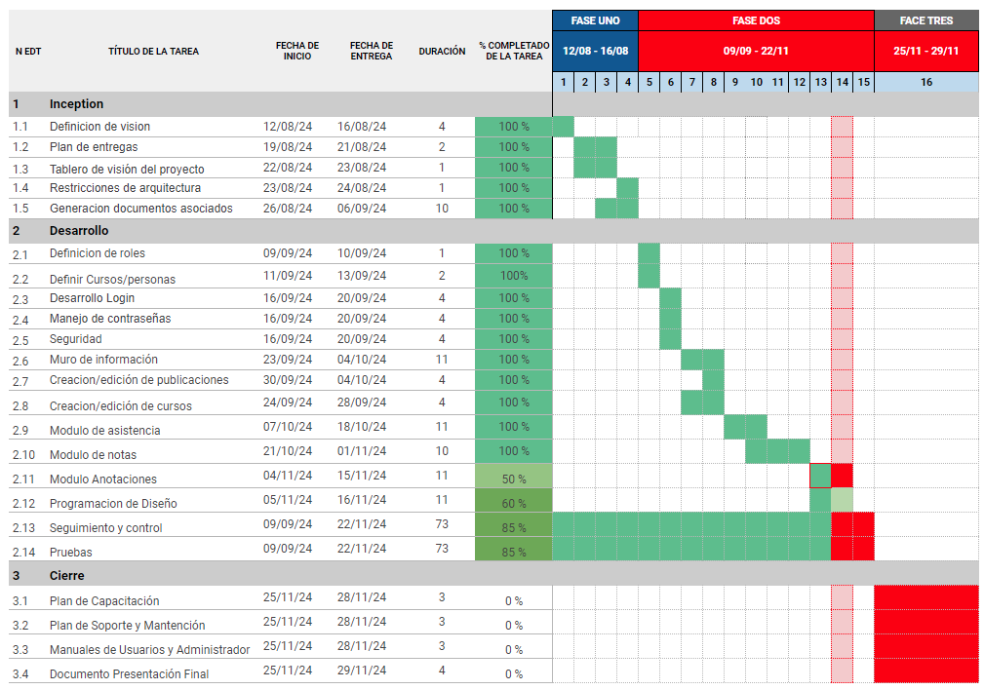

[Imagen 1: Carta Gantt utilizada]

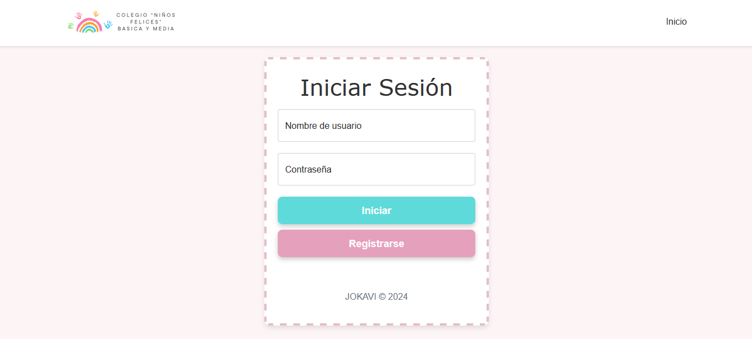

[Imagen 2: Inicio de sesión]